××××-××-××实施

××××-××-××实施

××××-××-××实施

××××-××-××实施
××××-××-××发布

××××-××-××发布

××××-××-××发布

××××-××-××发布
铝及铝合金阳极氧化膜与有机聚合物膜
第1部分:阳极氧化膜
Anodic oxide coatings and organic polymer coatings on aluminium and its alloys
Part 1: Anodic oxide coatings

（报批稿，2017.11.21）

中华人民共和国国家标准

中华人民共和国国家标准

中华人民共和国国家标准

中华人民共和国国家标准
ICS 25.220.01
H 60

ICS 77.150.10
H 61

ICS 77.150.10
H 61

ICS 77.150.10
H 61

××××-××-××实施

××××-××-××实施

××××-××-××实施

××××-××-××实施
××××-××-××发布

××××-××-××发布

××××-××-××发布

××××-××-××发布
电热水器用铝合金牺牲阳极
Aluminium alloys sacrificial anode for electrical water heater

预审稿
（在反馈意见时，请将您知道的专利及其支持性文件一并附上）

中华人民共和国国家标准

中华人民共和国国家标准

中华人民共和国国家标准

中华人民共和国国家标准
ICS 77.150.10
CCS H 61

ICS 77.150.10
H 61

ICS 77.150.10
H 61

ICS 77.150.10
H 61

发 布
国家市场监督管理总局国家标准化管理委员会

GB/T 26287—20××
代替GB/T 26287-2010

前 言
本文件按照GB/T 1.1-2020《标准化工作导则 第1部分：标准化文件的结构和起草规则》的规定起草。
本文件代替GB/T 26287-2010《电热水器用铝合金牺牲阳极》，与GB/T 26287-2010相比，除结构调整和编辑性改动外，主要技术变化如下：
限定电热水器为非饮用水储水式电热水器（见1,2010版的1）；
更改和增加了电热水用铝合金牺牲阳极的牌号和规格（见4.1，2010年版的4.1.1）；
增加了典型结构的分类及外形尺寸（见4.1，2010年版4.2）；
更改了电热水用铝合金牺牲阳极的产品标记（见4.2，2010年版的4.1.2）
增加新牌号铝合金牺牲阳极的化学成分（见5.1.1，2010年版的4.4）；
更改了铁芯化学成分的要求（见5.1.2,2010年版的4.6.1）；
更改了尺寸偏差（见5.2.1～5.2.3,2010年版的4.3.1～4.3.3）；
更改了弯曲度的要求（见5.2.4,2010年版的4.3.4）；
更改了电化学性能的要求（见5.3,2010年版的4.5）；
更改了接触电阻的要求（见5.4,2010年版的4.6.2）；
更改了表面质量的要求（见5.5,2010年版的4.7）；
更改了化学成分的试验方法（见6.1.1～6.1.5,2010版的5.4）
增加了铁芯化学成分的检测方法（见6.1.6）；
更改了纵向弯曲度测试方法（见6.2.3，2010年版的5.3）；
更改了电化学性能试验方法中的电解液和阳极清洗液（见附录A，见2010年版的5.5）；
更改了接触电阻的测试方法（见6.4，2010年版的5.6）；
更改了表面质量检测方法的表述（见6.5，见2010年版的5.7）；
更改了检查与验收规则（见7.1,2010年版的6.1）；
更改组批要求（见7.2,2010年版的6.2）；
更改了检验项目及取样要求（见7.3,2010年版的6.3、6.4）；
更改了检验结果的判定（见7.4, 2010年版的6.5）；
更改了产品标志（见8.1.1,2010年版的7.1）；
增加了包装标志（见8.1.2）；
更改了包装要求（见8.2,2010年版的7.2）；
更改了质量证明书的内容（见8.4,2010年版的7.4）；
更改了订货单（或合同）的内容（见9,2010年版的8）。
请注意本文件的某些内容可能涉及专利。本文件的发布机构不承担识别专利的责任。
本文件由中国有色金属工业协会提出。
本文件由全国有色金属标准化技术委员会（SAC/TC243）归口。
本文件起草单位: 厦门火炬特种金属材料有限公司、国标（北京）检验认证有限公司、北京有研特材科技有限公司。
本文件主要起草人：
本文件及其所代替文件的历次版本发布情况为：
——2010年首次发布为GB/T 26287-2010；
——本次为第一次修订。

电热水器用铝合金牺牲阳极
  - 范围
本文件规定了电热水器用铝合金牺牲阳极（以下简称铝阳极）的分类、要求、试验方法、检验规则和标志、包装、运输、贮存及质量证明书与订货单（或合同）内容。
本文件适用于工作在淡水、城市自来水等介质中的非饮用式储水式电热水器,采用挤压、铸造方法生产的铝阳极。热水锅炉及太阳能热水器用的挤压、铸造方法生产的铝阳极也可参照使用。
  - 规范性引用文件
下列文件中的内容通过文中的规范性引用而构成本文件必不可少的条款。其中，注日期的引用文件，仅该日期对应的版本适用于本文件；不注日期的引用文件，其最新版本（包括所有的修改单）适用于本文件。
GB/T 196 普通螺纹 基本尺寸
GB/T 223 钢铁及合金化学分析方法
GB/T 700 碳素结构钢
GB/T 3199 铝及铝合金加工产品包装、标志、运输、贮存
GB/T 7999 铝及铝合金光电直读发射光谱分析方法
GB/T 8170 数值修约规则及极限数值判定方法
GB/T 17432 变形铝及铝合金化学成分分析取样方法
GB/T 20975 铝及铝合金化学分析方法
GB/T 24488 镁合金牺牲阳极电化学性能测试方法
  - 术语和定义
下列术语和定义适用于本文件。
3.1
铝合金牺牲阳极 aluminium alloys sacrificial anode
铝阳极由铝基体和铁芯组成。铝基体为被保护钢件提供阴极保护电流，并随着保护电流的输出逐渐被消耗掉。铁芯为阴极保护电流提供导体，并为铝基体与被保护钢件提供连接作用。
  - 产品分类
  - 铝阳极类别、牌号、尺寸规格
铝阳极为圆棒状，典型结构示意图见图1。按照生产方法分为铸造铝阳极和挤压铝阳极，其牌号、生产方法及尺寸规格应符合表1的规定。需方如需其他牌号、形状和尺寸规格的铝阳极时，由供需双方协商确定并在订货单（或合同）中注明。
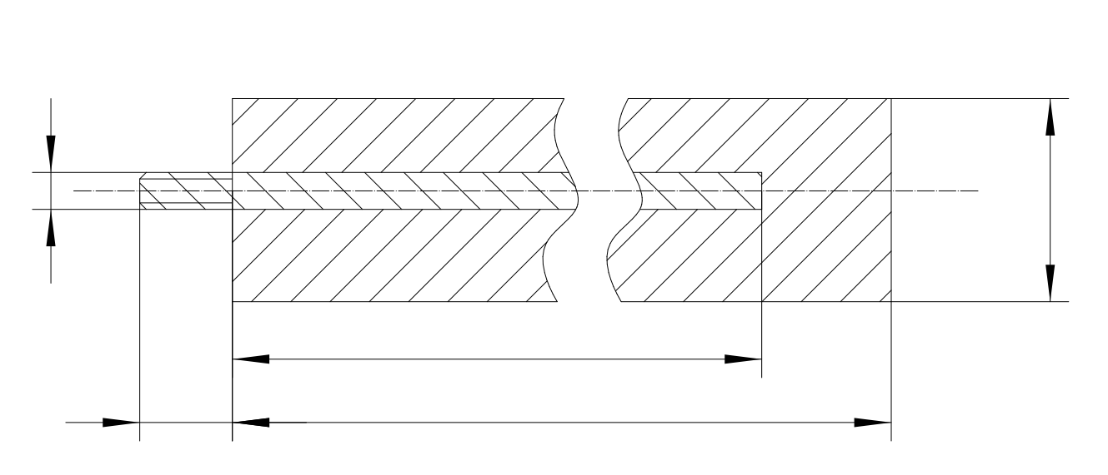
D_{铁芯}
D_{铝}
L₁
L_{铝}
L₂
标引序号说明：
D_{铝}——铝基体直径；
D_{铁芯}——铁芯直径；
L₁——铁芯外露长度；
L₂——铁芯安装深度；
L_{铝}——铝基体长度。
图1 圆棒状铝阳极典型结构示意图

表1 铝阳极的牌号、代号及尺寸规格
单位为毫米
牌号 | 代号 |  | 尺寸规格
 |  |  | 铝基体 |  | 铁芯
 |  |  | 直径 | 长度L | 规格 |  | 外露长度 | 安装深度
 |  |  |  |  | 带螺纹ª | 不带螺纹
8A20、  8A21、  8××1、  8××2 | 铸造 | C | 12.00～14.00 | 70.0～200.0 | M4×0.70  M6×1.00 | - | 10、15、20、25、30、35、40 | ≥30
 |  |  | ﹥14.00～20.00 | 70.0～400.0 | M4×0.70  M6×1.00  M8×1.25 | -
 |  |  | ﹥20.00～35.00 | 70.0～500.0
 | 挤压 | E | 12.00～35.00 | 70.0～2000.0 | M4×0.70  M6×1.00  M8×1.25 | - | 10、15、20、25、30、35、40 | ≥30
 |  |  |  |  | — | φ2.0～φ6.0 | 0 | L
ªM代表铁芯外露部分螺纹规格，其螺纹基本尺寸按GB/T 196执行。
  - 产品标记
产品标记按照产品名称、本文件编号、牌号、生产代号、铝基体直径、铝阳极长度、铁芯规格的顺序来表示。标记示例如下：
示例1：
牌号为8A20，铝基体直径为22.00mm，长度不定尺，铁芯规格为φ2.0mm挤压圆棒状铝阳极棒标记为：
铝阳极GB/T 26287—202X—8A20—E—φ22—φ2.0
示例2：
牌号为8A20，铝基体直径为19.05mm，长度为160mm,铁芯规格为M6×1铸造圆棒状铝阳极棒标记为：
铝阳极GB/T 26287—202X—8A20—E—φ19.05×160—M6×1
  - 技术要求
  - 化学成分
5.1.1 铝基体化学成分
铝基体的化学成分应符合表2的规定。如需方对化学成分有特殊要求，由供需双方协商确定后在订货单（或合同）中注明。

表2 铝基体的化学成分
牌号 | 化学成分（质量分数）/%
 | Si | Fe | Cu | Mn | Mg | Zn | Sn | Bi | B | Ga | 其他 |  | Al
 |  |  |  |  |  |  |  |  |  |  | 单个 | 合计
8A20 | 0.15 | 0.15 | 0.005 | 0.005 | 0.03 | 0.01 | 0.10  ～  0.25 | 0.10  ～  0.50 | _ | _ | 0.10 | 0.20 | 余量
8A21 | 0.10 | 0.10 | 0.005 | 0.005 | 0.03 | 0.005 | 0.10  ～  0.25 | 0.10  ～  0.50 | 0.03  ～  0.10 | 0.01  ～  0.10 | 0.03 | 0.10 | 余量
8××1 | 0.25 | 0.25 | - | - | - | 4～5 | 0.05  ～  0.25 | _ | _ | _ | 0.03 | 0.30 | 余量
8××2 | 0.35 | 0.15 | 0.005 | - | - | 12  ～  16 | 0.10  ～  0.50 | _ | _ | _ | 0.03 | 0.30 | 余量
注1：表中元素含量为单个数值时，元素含量为最高限。
注2：元素栏中“-”表示该位置不规定极限数值。对应元素为非常规分析元素。
注3：“其他”表示表中未规定极限数值的元素和未列出的金属元素。
注4：“合计”表示不小于0.010%的“其他”金属元素之和。

5.1.2 铁芯化学成分
铝阳极中的铁芯宜采用Q235材质，其化学成分应符合GB/T 700，如需方需要其他材质的铁芯，由供需双方协商确定后在订货单（或合同）中注明。
  - 尺寸允许偏差
5.2.1 铸造铝阳极尺寸允许偏差
铸造铝阳极尺寸允许偏差见表3。
表3 铸造铝阳极尺寸允许偏差
单位为毫米
铝基体直径 | 铁芯外露长度 | 铁芯安装深度 | 铝阳极棒长度
±1.00 | ±1 | ±2 | 70.0～150.0 | ±2.0
 |  |  | ﹥150.0～300.0 | ±3.0
 |  |  | ﹥300.0 | ±4.0

5.2.2 挤压铝阳极尺寸允许偏差
挤压铝阳极直径允许偏差见表4。外露螺纹结构的铁芯直径偏差满足GB/T 196标准中螺纹基本尺寸加工要求,其它铁芯直径偏差为±0.40mm。挤压铝阳极长度及铁芯外露长度允许偏差见表5。精度等级应在订货单（或合同）中加以注明，未注明时按普通级供货。需方有特殊要求时，由供需双方协商确定后在订货单（或合同）中注明。
表4挤压铝阳极直径允许偏差
单位为毫米
铝基体直径 |  | 12.00～20.00 | ﹥20.00～26.00 | ﹥26.00～35.00
铝基体直径偏差值 | 普通级 | ±0.50
 | 高精级 | 0  -0.08 | 0  -0.12 | 0  -0.15

表5挤压铝阳极长度及铁芯外露长度允许偏差
单位为毫米
铝基体长度 |  | ≤200.0 | ﹥200.0～500.0 | ﹥500.0～1000.0 | ﹥1000.0～2000.0
铁芯外露长度偏差值 |  | ±1
铁芯安装深度偏差值 |  | ±2
铝基体长度  偏差值 | 普通级 | ±3.0 | ±4.0 | ±6.0 | ±8.0
 | 高精级 | ＋2.0  0 | ＋3.0  0 | ＋4.0  0 | ＋5.0  0
5.2.3 同心度允许偏差
铝基体与铁芯的同心度偏差不大于0.5mm，需方有特殊要求时，由供需双方协商确定后在订货单（或合同）中注明。
5.2.4 纵向弯曲度允许偏差
铝阳极的纵向弯曲度应符合表6的规定。精度等级应在订货单（或合同）中加以注明，如订货单不注明的，则按普通级供货。需方有特殊要求时，由供需双方协商确定后在订货单（或合同）中注明。
表6 铝阳极纵向弯曲度允许偏差
单位为毫米
铝基体直径 | 弯曲度，不大于
 | 普通级 |  | 高精级
 | 每米长度上 | 全长（L 米） | 每米长度上 | 全长（L 米）
12.00～24.00 | 6.0 | 6.0×L | 3.0 | 3.0×L
﹥24.00～35.00 | 5.0 | 5.0×L | 2.5 | 2.5×L
  - 电化学性能
铝阳极在饱和硫酸钙-氢氧化镁溶液的电化学性能应符合表7的规定，其他溶液中的电化学性能由供需双方协商确定。
表7 铝阳极的电化学性能
牌号 | 开路电位  —V，SCE^{c} | 闭路电位  —V，SCE | 理论电容量ª  A·h/kg | 实际电容量^{b}  A·h/kg | 电流效率  %
8A20 | 1.38～1.58 | 1.28～1.48 | 2980 | ≥1192 | ≥40
8A21 | 1.38～1.60 | 1.28～1.50 | 2980 | ≥1192 | ≥40
8××1 | 0.98～1.28 | 0.88～1.18 | 2880 | ≥1440 | ≥50
8××2 | 0.93～1.23 | 0.83～1.13 | 2660 | ≥1729 | ≥65
ª理论电容量是根据法拉第定律计算消耗单位质量的铝阳极所消耗的电量。
^{b}实际电容量是实际测量消耗单位质量的铝阳极所消耗的电量。
^{c}饱和甘汞参比电极。
  - 接触电阻
铝基体与铁芯应紧密包覆，其接触电阻应不大于0.001Ω。
  - 表面质量
    - 铝阳极表面应清洁无油污，不得由毛刺、飞边、裂纹、腐蚀斑点等影响使用的缺陷。
    - 铸造铝阳极表面允许有铸造缩孔，但其深度不得超过铝基体直径允许负偏差值。
    - 挤压铝阳极表面允许有碰伤、划伤、擦伤、压坑、气泡、气孔等缺陷，但其深度不得超过铝基体直径允许负偏差值，且扣除缺陷深度后，铝基体的直径不得超出允许的偏差范围。压铝阳极表面每米长度允许有数量3个以下，且直径不大于1mm的夹渣；允许有数量2个以下，且直径不大于2mm的气泡。
  - 试验方法
  - 化学成分
    - 铝基体化学成分分析仅对表2中的“Al”含量及“其他”栏之外有数值规定的元素进行常规化学分析。当怀疑非常规分析元素的质量分数超过了本文件的限定值时，生产者应对这些元素进行分析。
    - 铝基体化学成分分析方法应符合GB/T 20975或GB/T 7999的规定，仲裁分析应采用GB/T 20975规定的方法。
    - 计算表中“其他”的“合计”时，求和前各元素分析数值应表示到0.XX%。
    - “Al”元素的质量分数用100%减去所有质量分数不小于0.010%的常规分析元素与怀疑超量的非常规分析的金属元素的和，求和前各元素数值应表示到0.0X%。
    - 铝基体分析数值的判定采用修约比较法，数值修约规则按GB/T 8170的规定进行，修约数位应与本文件的表2规定的极限数位一致。
    - 铁芯化学成分分析方法按GB/T 223的规定进行检验。
  - 尺寸偏差
    - 外形尺寸
铝阳极的外形尺寸用相应精度的卡尺、卷尺进行测量。
    - 同心度
从铝阳极棒上任意截取一段长度30mm～100mm的样品，加工至铁芯露出，分别测量露出铁芯后圆柱直径与铁芯直径，这二者的差值即圆棒状铝阳极的同心度。同心度测量示意图见图2所示。
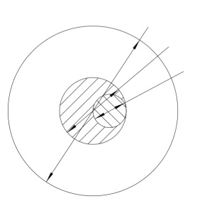
D₂
D₁
D₃
说明：
D₁——露出铁芯后圆柱直径；
D₂——铁芯直径；
D₃——铝基体直径。
图2 铝阳极同心度测量示意图

    - 纵向弯曲度
6.2.3.1 铝基体长度小于1000.0mm时，将铝阳极自由放在平台或靠尺上，用塞尺测量的铝基体与平台或靠尺之间的间隙h（见图3）即铝阳极全长纵向弯曲度。
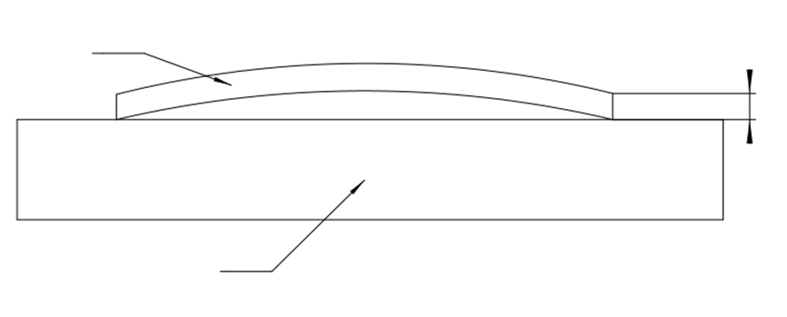
1
2
h
标引序号说明：
1——检测平台或靠尺；
2——铝基体；
h——铝阳极纵向弯曲度。

图3 铝基体长度小于1000.0mm的铝阳极纵向弯曲度测量示意图

6.2.3.2 铝基体长度等于或大于1000.0mm时，将铝阳极放在平台上，借自重达到稳定时，将1000mm长的直尺（或刀平尺）沿铝阳极长度方向靠在铝阳极的表面上，用塞尺测量铝基体表面与直尺（或刀平尺）之间的最大间隙值h_{s}，则h_{s}为每1000mm长度上的弯曲度。同理，沿铝阳极长度方向用塞尺测量铝基体底面与平台间的最大间隙值h_{t}，h_{t}保留1位小数，则h_{t}为铝阳极全长上的纵向弯曲度，见图4所示。
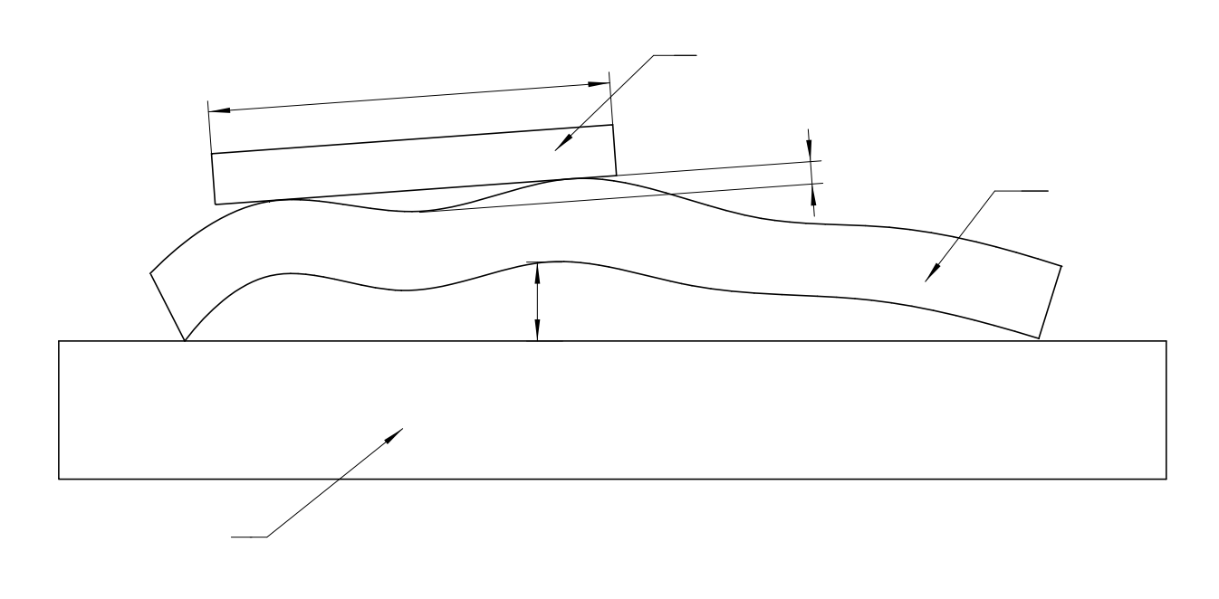
2
3
h_{s}
1
1000mm
h_{t}
标引序号说明：
1——直尺或刀平尺；
2——检测平台；
3——铝基体；
h_{s}——1000mm长度上的铝阳极弯曲度；
h_{t}——铝阳极纵向弯曲度。

图4 铝基体长度不小于1000.0mm的铝阳极纵向弯曲度测量示意图

  - 电化学性能
试验电解液采用饱和硫酸钙-氢氧化镁溶液的铝阳极电化学性能按附录A规定的方法进行测试，其他试验电解液的铝阳极电化学性能测试方法由供需双方协商确定。
  - 接触电阻
铝基体与铁芯之间接触电阻的测量采用分辨力不低于0.1mΩ的接触电阻测试仪测量。接触电阻测试仪接触端分别与铝基体和铁芯任意位置连通。
  - 表面质量
在自然散射光下，目视检查表面质量。必要时，可借用尺寸测量工具界定缺陷大小，通过修磨测定缺陷深度。
  - 检验规则
7.1 检查与验收
7.1.1 产品由供方进行检验，保证产品质量符合本文件及订货单（或合同）的规定。
7.1.2 需方可对收到的产品按本文件的规定进行检验。当检验结果与本文件及订货单（或合同）的规定不符，应以书面形式向供方提出，由供需双方协商解决。属于尺寸偏差及外观质量的异议，应在收到产品之日起一个月内提出；属于其他性能的异议，应在收到产品之日起三个月内提出。如需仲裁，应由供需双方在需方共同取样或协商确定。
7.2 组批
铝阳极应成批提交验收，每批应由同一牌号、状态、同一尺寸规格组成，批重不限。
7.3 检验项目及取样规定
7.3.1 产品的检验分为出厂检验和型式检验。出现下列任一情况时，应进行型式检验：
a) 新产品或老产品转厂的试制定型鉴定；
b) 正式生产后，如材料、工艺有较大改变，可能影响产品性能时；
c) 连续3年未进行型式检验时；
7.3.2 产品的出厂检验和型式检验项目以及取样要求应符合表8的要求。

表8 检验项目
检验项目 |  | 出厂检验项目 | 型式检验项目 | 取样规定 | 要求的章条号 | 试验方法的章条号
化学成分 |  | √ | √ | 铝基体取样按GB/T 17432的规定进行，取样部位应避开铁芯。  铁芯每批任取1支，每支取一个样。 | 5.1 | 6.1
尺寸偏差 | 外形尺寸 | √ | √ | 每批任取5支。 | 5.2.1  5.2.2 | 6.2.1
 | 同心度 | — | √ | 每批任取5支。 | 5.2.3 | 6.2.2
 | 弯曲度 | — | √ | 每批任取5支。 | 5.2.4 | 6.2.3
电化学性能 |  | √ | √ | 每批任取5支，当成品长度不满足试验要求时，铸造铝阳极需在同批次产品生产时单独浇铸试样；挤压铝阳极需在同批次产品生产时单独锯切试样。 | 5.3 | 6.3
接触电阻 |  | — | √ | 每批任取5支 | 5.4 | 6.4
表面质量 |  | √ | √ | 逐支检验 | 5.5 | 6.5
注：表中“√”表示“必验项目”；“ —” 表示“非必验项目”。

  - 检验结果的判定。
    - 任一产品的化学成分不合格时，能区分熔次的，判该熔次产品不合格，其他熔次产品依次检验，合格者交货。不能区分熔次的，判该批不合格。
    - 任一产品的尺寸偏差不合格时，则在该批产品中另取双倍数量的产品进行重复试验。重复试验结果全部合格，则判该批产品合格。若重复试验结果中仍有产品尺寸偏差不合格时，则判该批产品不合格。经供需双方商定允许供方逐件检验，合格者交货。
    - 任一产品的电化学性能不合格时，铝基体能区分熔次的，应从该熔次中另取双倍数量的产品对不合格项进行重复试验。重复试验结果全部合格，则判该批次产品合格，若重复试验结果中仍有不合格项时，则判该熔次产品不合格。其他熔次产品依次检验，合格者交货。不能区分熔次的，重复试验结果全部合格，则判该批次产品合格，若重复试验结果中仍有不合格项时，则判该批次产品不合格。
    - 任一产品的接触电阻不合格时，则在该批产品中另取双倍数量的试样对接触电阻进行重复试验。重复试验结果全部合格，则判该批产品合格，否则，判该批产品不合格。
    - 任一产品的表面质量不合格时，判该件产品不合格。
  - 标志、包装、运输、贮存及质量证明书
    - 标志

8.1.1 产品标志
8.1.1.1 应在检验合格的铝阳极上打印如下内容的标识（或贴含有如下内容的标签）：
a) 供方质量监督部门的检印（或质检人员的签名或印章）；
b) 牌号、生产方法及尺寸规格；
c) 产品批号或生产日期；
8.1.1.2 宜在检验合格的铝阳极上打印或贴含有如下内容的条形码：
a) 订单合同信息，如合同号；
b) 产品物料编码及件数；
c) 产品净重；
d) 产品批号或生产日期；

8.1.2 包装箱标志
产品的包装箱标志应符合GB/T 3199的规定。
    - 包装
铝阳极不垫纸包装。需方要求垫纸时，应在订货单（或合同）中注明。其他包装要求应符合GB/T 3199的规定。
    - 运输和贮存
      - 产品在运输过程中，应防止雨淋，不得沾染油污、油漆和接触酸、碱、盐等化工产品。
      - 需方收到产品后，应及时在清洁、干燥的室内库房保管，应防止受潮腐蚀，不得沾染油污、油漆和接触酸、碱、盐等化工产品。

8.4 质量证明书
每批产品应附有产品质量证明书，其上注明：
- 供方名称；
- 产品名称；
- 牌号、生产方法、尺寸规格；
- 产品批号或生产日期；
- 净重或件数；
- 各项分析检验结果；
- 供方质检部门的检印；
- 本标准编号；
- 包装日期或出厂日期；
- 其他。
9 订货单（或合同）内容
订购本文件所列材料的订货单（或合同）内应包括下列内容：
a) 产品名称；
b) 牌号、生产方法及尺寸规格；
c) 重量（或件数）；
d) 需方的特殊要求：
——特殊的长度允许偏差级别要求；
——特殊的纵向弯曲度级别要求；
——特殊的电化学性能测试介质要求；
——特殊的包装要求；
——其他特殊要求。
e) 本文件编号；

附录A
（规范性）
电化学性能测试方法
A.1 试验条件
试验环境温度为室温，相对湿度不高于85%。
A.2 试剂
警示—使用阳极清洗液时，需要对眼睛和皮肤进行保护，应在通风实验柜中进行试样清洗；清洗液的处理应符合法律法规。
除非另有说明，仅使用确认为分析纯的试剂。
A.2.1 水：GB/T 6682，三级或更高级。
A.2.2 试验电解液：将2.5g硫酸钙CaSO₄·2H₂O和0.1g氢氧化镁Mg(OH)₂加入1000ml水中配置成饱和硫酸钙-氢氧化镁溶液。
A.2.3 阳极清洗液：硝酸溶液1+9。
A.3 仪器设备
A.3.1 直流电源：输出电压12V，输出电流不低于2mA。
A.3.2 参比电极：饱和甘汞电极。
A.3.3 电位计或万用表：输入阻抗≥10⁷Ω。
A.3.4 天平：感量0.1mg。
A.3.5 烘箱：可控温度不低于110℃，温控精度不低于±5℃。
A.3.6 钢制阴极试验坩埚：构造示意图如图A-1所示。
A.3.7 电子库仑计：分辨力不低于0.1 mA.S。
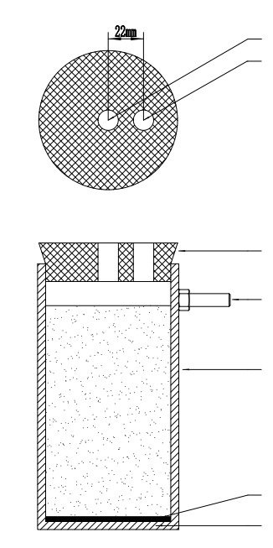
2
1
4
5
6
7
3
标引序号说明：
1——孔直径12.7mm（参比电极）；
2——孔直径19.0mm（阳极）；
3——橡皮塞；
4——钎焊M8黄铜螺栓（配有螺母）；
5——内径78mm的优质碳素钢管，高165mm，容积大于625ml；
6——底部浇铸约3mm厚环氧树脂；
7——钢管末端焊接底板。

图A-1 钢制阴极试验坩埚结构示意图
A.7 测试步骤
A.7.1 将电解液加入阴极试验坩埚，上液面距坩埚顶端约15mm。
A.7.2 将试样插入橡皮塞，然后装入阴极试验坩埚。
A.7.3 完整的试验电路示意图见图A-2，回路使用0.75mm²绝缘绞合铜线，每根导线的各端接有鳄鱼夹子或接线端子，回路中各连接接触电阻应小于0.01Ω。
A.7.4 接通电源，调节试验回路电流，确保阳极试验部位的电流密度为0.039mA/cm²。
A.7.5 用饱和甘汞电极和电位计，在第1天、第7天、第14天测得试样的闭路电位,测量时间偏差小于1h，每个试样电位测定电路如图A-2所示，进行测量时，甘汞参比电极的尖端应距试样表面10mm内。
A.7.6 试验14天后，切断电源。1h后按照A.7.5测量试样的开路电位。
A.7.7 试验完毕后，先拆除试样上的导线，然后将试样从电解液中取出，并拔去橡皮塞，最后将试样上的胶带去掉。
A.7.8 将一支未试验试样放入清洗液中，并放置15min～20min，然后用自来水清洗，最后在105℃烘箱中干燥30min，如果该试样质量损失大于5mg，则倒掉清洗液；如果该试样质量损失小于5mg，则把试验过的试样和未试验的试样一同放置在清洗液中15min～20min，然后用自来水清洗，并在105℃烘箱中干燥3h。
A.7.9 将试样、未试验的试样从烘箱中取出，冷却至室温，称重，精确至0.1mg。
注：为了避免污染试样，在称重过程中应该戴手套。
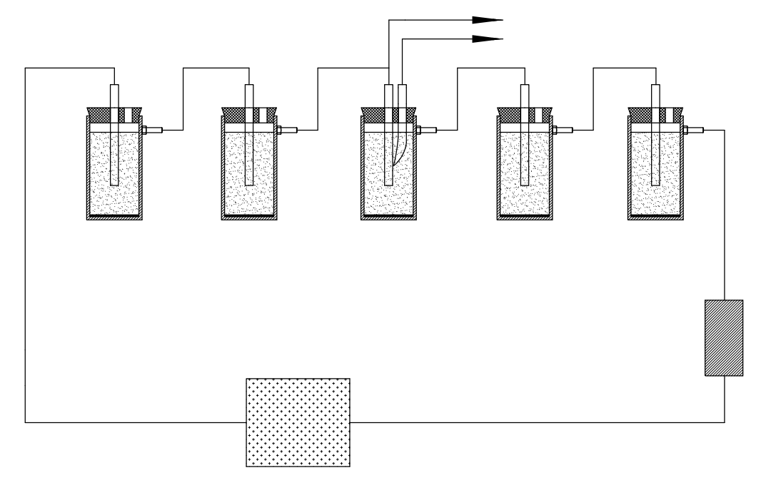
E
P
+
-
C

标引序号说明：
P——直流电源；
C——电子库仑计；
E——饱和甘汞电极；
图A-2 试验电路示意图

A.8 试验数据处理
A.8.1 按公式（1）计算每支试样损失每单位质量得到的电量Q_{g}，即实际电容量。
$Q_{g}=\frac{Q_{1}}{（m_{1}-m_{2}）×3600}$ …………………………………（1）
式中：
Q_{g}——实际电容量，单位为安培小时每千克（A·h/kg）
Q₁——电子库仑计读数，单位为安培秒（A·S）
m₁——铝阳极试样试验前初始质量，单位为千克（kg）
m₂——铝阳极试样试验后最终质量，单位为千克（kg）
A.8.2 按公式（2）计算铝基体理论电容量Q₀。
${ Q}_{0}=A×X+B×Y+C×Z⋯$ ………………………（2）
式中：
Q₀——铝基体理论电容量，单位为安培小时每千克（A·h/kg）
A、B、C——铝基体合金元素的质量分数，单位为%
X、Y、Z——铝基体合金元素的理论电容量，单位为安培小时每千克（A·h/kg）
A.8.3 按式（3）计算每支试样的电流效率η。
$η=\frac{Q_{g}}{Q_{0}}×100\%$ ……………………………………（3）
式中：
η——电流效率；
Q_{g}——实际电容量，单位为安培小时每千克（A·h/kg）
Q₀——铝基体理论电容量，单位为安培小时每千克（A·h/kg）
A.9 试验结果
A.9.1 记录每支试样的闭路电位和开路电位值，并分别计算第14天的闭路电位和开路电位的算术平均值，将计算所得的算术平均值作为该熔次试样的闭路电位和开路电位值。
A.9.2 计算每支试样的实际电容量和电流效率，并分别计算实际电容量和电流效率的算术平均值，将计算所得的算术平均值作为该熔次试样的实际电容量和电流效率值。
A.10 精密度
A.10.1 重复性
在同一实验室,由同一操作者使用相同设备,按相同的测试方法,并在短时间内对同一被测对象相互独立进行测试获得的两次独立测试结果（5支试样的算术平均值）的绝对差值不大于以下数值,以大于以下数值的情况不超过5%为前提。
实际电容量： ≤60 A·h/kg。
第14天闭路电位： ≤0.01 V。
开路电位： ≤0.02 V。
A.10.2 再现性
在不同的实验室,由不同的操作者使用不同的设备,按相同的测试方法,对同一被测对象相互独立进行测试获得的两次独立测试结果（5支试样的算术平均值）的绝对差值不大于以下数值,以大于以下数值的情况不超过5%为前提。
实际电容量 ： ≤150 A·h/kg。
第14天闭路电位： ≤0.05 V。
开路电位： ≤0.08 V。
A.11 试验报告
试验报告应包括以下内容：
- 试验材料或产品的说明；
- 试样尺寸、状态；
- 试验条件；
- 仪器设备型号；
- 电解液成分；
- 试验结果；
- 观察到的异常现象；
- 本文件编号；
- 试验日期；
- 试验人员。

